المـــــــــــــــــــــــــــــــــــــــــــــادة : علوم الطبيعة و الحياة أستاذ المــــــــــــــــــــادة : بن قيدة محمد
المجال التعلمي (03) : تحسين إنتاج الكتلة الحيوية الفئة المستهدفــــــــة : 1 ج م ع تك
الوحدة التعلمية (02) : تأثير العوامل الداخلية على إنتاج الكتلة الحيوية المدة الزمنيــــــــــــــــــة : 4 ساعات
النشاط (01) : إنتاج سلالات مرغوبة عن طريق التهجين نوع الحصـــــــــــــــــــــة : وثائقية
الأهداف التعلمية  يجد علاقة بين تأثير العوامل الداخلية و إنتاج الكتلة الحيوية:  - يبني مفهوم المورثة و الأليل.  - يحدد أهم الطرق المستعملة في استحداث السلالات المرغوبة. | الكفاءة القاعدية  يقترح حلولا عقلانية مؤسسة على معطيات علمية من أجل رفع مردود نظام زراعي.
المعارف المبنية
- يخضع الإنتاج النوعي و الكمي للنباتات و الحيوانات إلى عوامل وراثية.
- تتواجد العوامل الوراثية في النواة محمولة على الصبغيات ، بشكل قطع تدعى المورثات.
- لكل مورثة أليل أو عدة أليلات، يحمل كل فرد أليلين يحتلان موقعين متناظرين على صبغيين متماثلين محددين.
- يسمح الافتراق المستقل لصبغيي كل زوج و من ثم شكلي كل مورثة أثناء الانقسام المنصف بالتنوع الوراثي لأمشاج كل فرد .
- يحدث أثناء الالقاح اتحاد عشوائي لأمشاج الأبوين المتلاقحين و تجتمع الصبغيات و معها أليلات المورثات في أزواج في البيضة الملقحة و يؤدي ذلك إلى تنوع الأفراد الناتجة و انتاج سلالة جديدة تجتمع فيها الصفات المرغوبة.
الوسائل المستعملة  - وثائق من الكتاب المدرسي  - السبورة  - جهاز العرض الرقمي | الأهداف المنهجية  - تجنيد المكتسبات القبلية.  - استقصاء المعلومات.  - إيجاد علاقة منطقية بين المعطيات.  - التعبير العلمي و اللغوي الدقيق.
سير الدرس
- وضعية الانطلاق:
زرع فلاح سلالتين من القمح (القمح المحلي و القمح المستورد) في مساحتين متجاورتين و متماثلتين من حيث الخصائص الفيزيائية و الكيميائية للتربة و التحكم في العوامل المناخية (الإضاءة، الحرارة و تركيز CO₂)، و بعد أن حضيتا بنفس العناية أعطت النتائج الممثلة في جدول الوثيقة 1 ص 138.
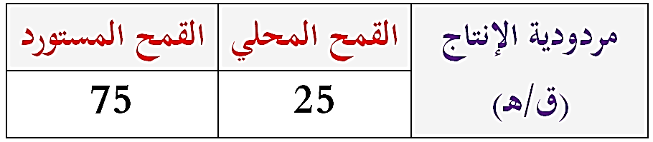
--------------------------------------------------------------------
- التعليمات:
- قارن بين مردودية إنتاج السلالتين من القمح.
--------------------------------------------------------------------
- الإجابة:
- المقارنة بين مردودية إنتاج السلالتين من القمح:
مردودية إنتاج سلالة القمح المستورد أكبر من مردودية إنتاج سلالة القمح المحلي رغم تماثل العوامل الخارجية (الترابية و المناخية).
- الاستنتاج: توجد عوامل داخلية (وراثية) تؤثر على إنتاج الكتلة الحيوية.

المشكلة: كيف يتم تحسين العوامل الداخلية (الوراثية) للحصول على سلالات مرغوبة من أجل تحسين نوعية و كمية إنتاج الكتلة الحيوية؟
- فرضية: عن طريق التهجين (التزاوج) بين سلالتين مختلفتين للحصول على سلالة تجتمع الصفات المرغوبة فيها.
1/ مفهوم المورثة والأليل
- الوثيقة الخارجية 1
من أجل تقديم مفهوم للمورثة و الأليل، تقترح عليك الدراسة التالية:
إن كل الخلايا الجسمية هي ثنائية الصيغة الصبغية يرمز لها بـ (2ن) و هي ناتجة من التقاء (ن) صبغي لمشيج ذكري (خلية جنسية ذكرية) مع (ن) صبغي لمشيج أنثوي (خلية جنسيىة أنثوية) و ذلك خلال التكاثر الجنسي حسب مخطط انتقال الصبغيات أثناء التكاثر الجنسي الموضح في الوثيقة الموالية.
- مثال: الإنسان: (2ن=46) (23 زوج من الصبغيات) . البطاطا: (2ن=48) (24 زوج من الصبغيات) .
تنقسم البيضة المُلقحة عدة انقسامات خيطية متساوية لتشكل جنين (رشيم) يتطور فيما بعد إلى كائن يحمل الصفات الوراثية الأبوية.
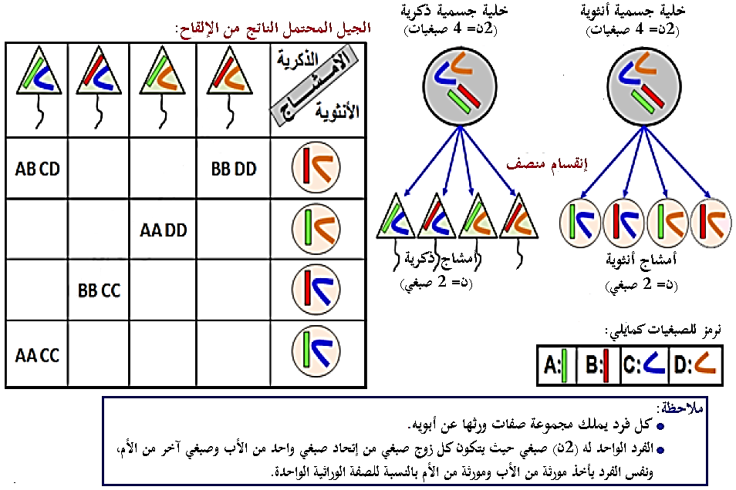
--------------------------------------------------------------------
- الوثيقة الخارجية 2
تمثل الوثيقة رسم تخطيطي يوضح مفهوم المورثة و الأليل.
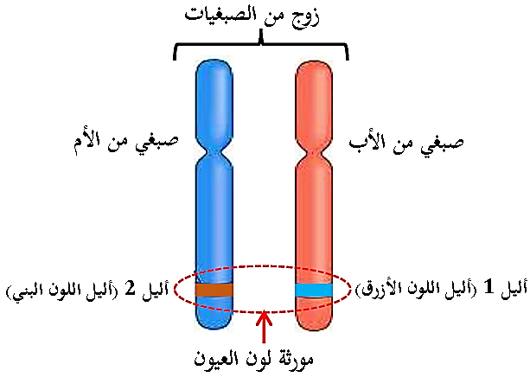
--------------------------------------------------------------------
- التعليمات:
- أكمل جدول الإحتمالات النظرية الممكنة لاتحاد صبغيات الأمشاج من الوثيقة الخارجية 1.
- قدم مفهوما للمورثة و الأليل انطلاقا من معطيات الوثيقة الخارجية 2 و مما سبق.
--------------------------------------------------------------------
- الإجابة:
1- إكمال جدول الإحتمالات النظرية المُمكنة لإتحاد صبغيات الأمشاج:
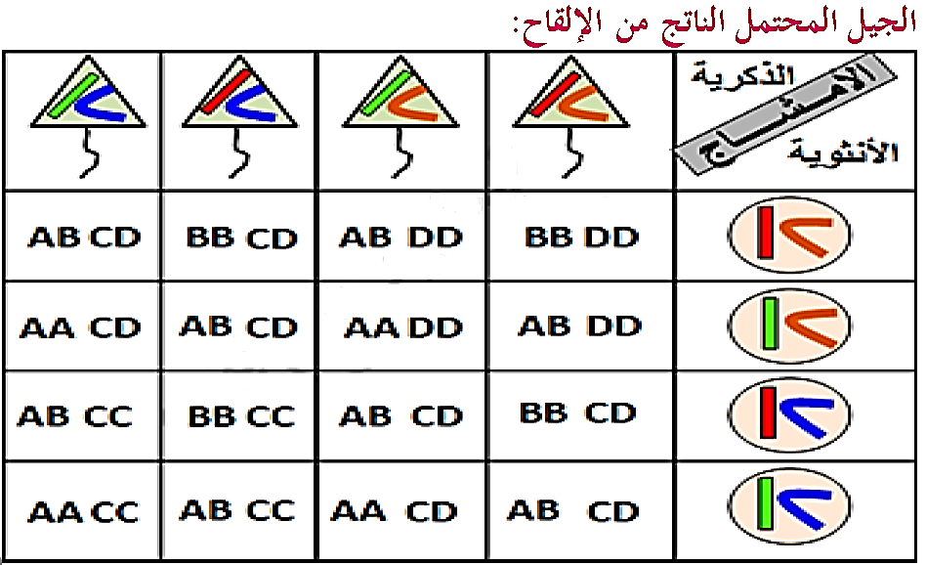
--------------------------------------------------------------------
2- تقديم مفهوم للمورثة و الأليل:
- مفهوم المورثة: عبارة عن قطعة من الصبغي حاملة لصفة وراثية و مسؤولة عن ظهور صفة ظاهرية محددة.
- مفهوم الأليل: هو شكل من أشكال المورثة، و لكل مورثة أليل أو عدة أليلات، يحمل كل فرد أليلين يحتلان موقعين متناظرين على صبغيين متماثلين محددين، يحصل على أحدهما من الأب و الثاني من الأم بالنسبة لكل صفة، بحيث:
- يكون الفرد متماثل اللواقح (نقي): إذا كان الأليلان متماثلين.
- يكون الفرد مختلف اللواقح (هجين): إذا كان الأليلان مختلفين.
2/ دور التهجين بين السلالات في استحداث سلالات مرغوبة
- الوثيقة الخارجية 3
من أجل إثبات دور التهجين بين السلالات في استحداث سلالات مرغوبة و بالتالي تحسين الإنتاج، تقترح عليك الدراسة التالية:
تمثل الوثيقة الموالية نتائج التهجين بين سلالتين مختلفتين من القمح للحصول على سلالة مرغوبة (تجتمع فيها جميع الصفات المرغوبة).
حيث يتم تهجين السلالة 1 (كثيرة الحب فقيرة المدخرات) مع السلالة 2 (قليلة الحب غزيرة المدخرات)، بعد زرع بذورهما و عند تشكل الأزهار نقطع الأسدية لإحدى السلالتين قبل نضج الأعضاء المؤنثة ثم ننقل لها حبوب طلع السلالة الأخرى من أجل الإلقاح، بعد الإلقاح نحصل على البذور التي نزرعها من أجل الحصول على أفراد الجيل الأول.
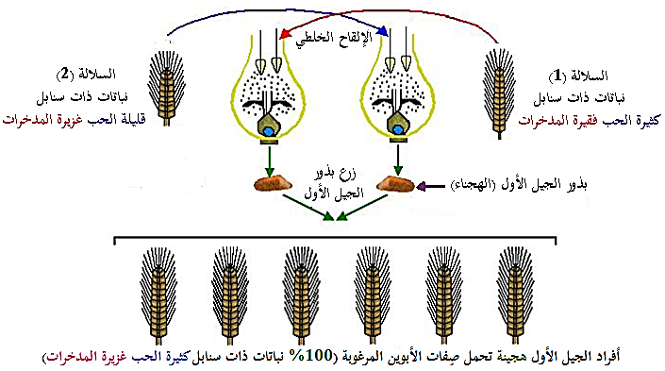
--------------------------------------------------------------------
- الوثيقة الخارجية 4
تمثل الوثيقة الموالية جدول نتائج التهجين الذاتي لأفراد (هجناء) الجيل الأول، حيث نترك هجناء الجيل الأول تتزاوج فيما بينها فنحصل على البذور التي نزرعها من أجل الحصول على أفراد الجيل الثاني.
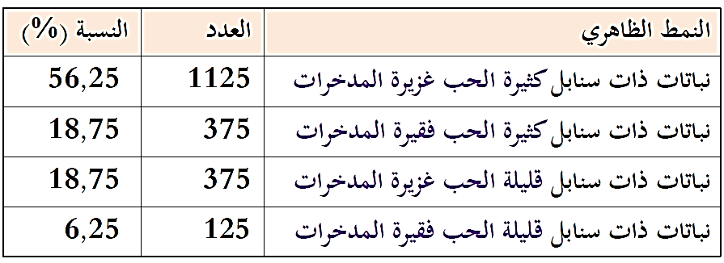
--------------------------------------------------------------------
- التعليمات:
- أثبت دور التهجين بين السلالات في استحداث سلالات مرغوبة و بالتالي تحسين الإنتاج مصادقا على صحة الفرضية المقترحة و ذلك باستغلالك لنتائج الوثيقة الخارجية 3.
- قدم تفسيرا صبغيا لنتائج الجيل الأول و الثاني، مستعملا الرموز التالية: (كا، كـ) لصفة عدد الحب و (غا، غـ) لصفة كمية المدخرات انطلاقًا من الوثيقتين الخارجيتين 3 و 4.
- فسر الاحتمالات النظرية الممكنة التي تم الحصول عليها في أفراد الجيل الثاني.
- ميز من بين الأفراد الناتجة (أفراد الجيل الثاني) النمط الوراثي الجديد المسؤول عن النمط الظاهري المرغوب مع التعليل.
--------------------------------------------------------------------
- الإجابة:
1- إثبات دور التهجين بين السلالات في استحداث سلالات مرغوبة و بالتالي تحسين الإنتاج:
- استغلال الوثيقة الخارجية 3:
تمثل الوثيقة نتائج التهجين بين سلالتين لنبات القمح سلالة 1 (كثيرة الحب فقيرة المدخرات) مع سلالة 2 (قليلة الحب غزيرة المدخرات)، حيث نلاحظ:
تم الحصول على أفراد الجيل الأول (هجينة) كلها متشابهة% 100 نباتات ذات سنابل كثيرة الحب غزيرة المدخرات بصفات الأبوين المرغوبة.
- الاستنتاج: يسمح التهجين بين السلالات بـاستحداث سلالة مرغوبة (سلالة تجتمع فيها الصفات المرغوبة).
* و منه:
يسمح التهجين باستحداث سلالات مرغوبة و بالتالي تحسين الإنتاج، هذه النتائج تسمح بالمصادقة على صحة الفرضية المقترحة.
--------------------------------------------------------------------
2- تقديم التفسير الصبغي لنتائج الجيل الأول و الثاني:
- ملاحظات:
- بما أن أفراد الجيل الأول ظهرت بنسبة 100 % من سلالتين أبويتين مختلفتين في الصفات الوراثية فإن السلالتين الأبويتين نقيتان، أما أفراد الجيل الأول فهي هجينة.
- الصفات السائدة هي كثيرة الحب، غزيرة المدخرات و الصفات المتنحية هي قليلة الحب، فقيرة المدخرات.
- التفسير الصبغي لنتائج الجيل الأول:
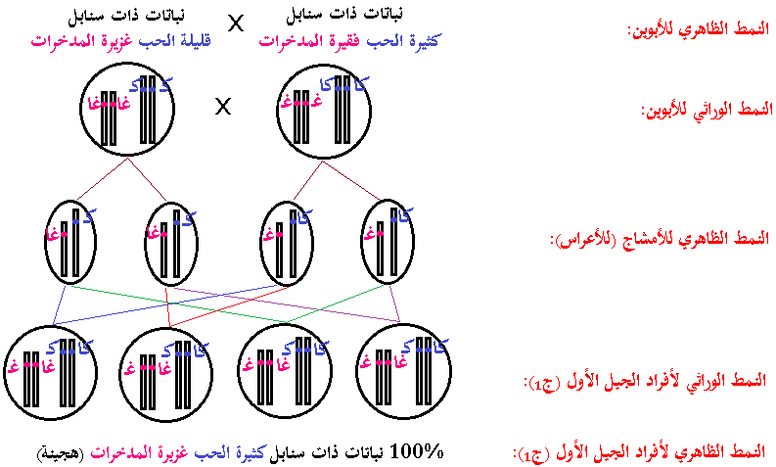
- ملاحظة: أفراد الجيل الأول لا تحمل دائمًا الصفات المرغوبة.
- التفسير الصبغي لنتائج الجيل الثاني:
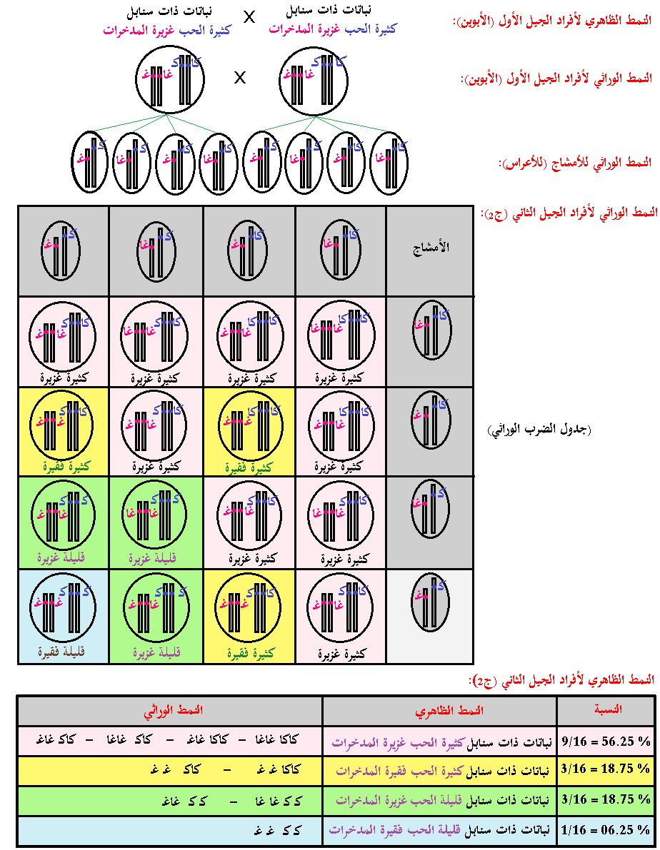
--------------------------------------------------------------------
3- تفسير الاحتمالات النظرية الممكنة التي تم الحصول عليها في أفراد الجيل الثاني:
- أثناء الإنقسام المنصف (عند تشكل الأمشاج): يسمح الإفتراق المستقل لصبغيا كل زوج و من ثم شكلي كل مورثة بالتنوع الوراثي لأمشاج كل فرد.
- أثناء الالقاح: يحدث اتحاد عشوائي لأمشاج الأبوين المتلاقحين و تجتمع الصبغيات و معها أليلات المورثات في أزواج في البيضة الملقحة و يؤدي ذلك إلى تنوع الأفراد الناتجة و إنتاج سلالة جديدة تجتمع فيها الصفات المرغوبة.
--------------------------------------------------------------------
4- النمط الوراثي الجديد المرغوب المسؤول عن النمط الظاهري (نباتات ذات سنابل كثيرة الحب غزيرة المدخرات):
كا كـا غاغا (الفرد نقي).
- التعليل:
النمط الوراثي للفرد النقي هو المرغوب لكون التهجين بين الأفراد النقية (المرغوبة) ينتج أفراد متماثلة و مماثلة للأبوين و منه الاحتفاظ بالنمط المرغوب على مر الأجيال.
الخلاصة
- يخضع الإنتاج النوعي و الكمي للنباتات و الحيوانات إلى عوامل وراثية.
- تتواجد العوامل الوراثية في النواة محمولة على الصبغيات ، بشكل قطع تدعى المورثات.
- لكل مورثة أليل أو عدة أليلات، يحمل كل فرد أليلين يحتلان موقعين متناظرين على صبغيين متماثلين محددين.
- يسمح الافتراق المستقل لصبغيي كل زوج و من ثم شكلي كل مورثة أثناء الانقسام المنصف بالتنوع الوراثي لأمشاج كل فرد .
- يحدث أثناء الالقاح اتحاد عشوائي لأمشاج الأبوين المتلاقحين و تجتمع الصبغيات و معها أليلات المورثات في أزواج في البيضة الملقحة و يؤدي ذلك إلى تنوع الأفراد الناتجة و انتاج سلالة جديدة تجتمع فيها الصفات المرغوبة.
التقويم
يتأثر إنتاج الكتلة الحيوية بعدة عوامل منها العوامل الداخلية، لمعرفة كيفية تأثير هذه العوامل نقدم الدراسة التالية:
الجزء الأول:
أراد فلاحون بمنطقة من الجزائر تطوير زراعة البطاطا لما لها من أهمية إقتصادية كبيرة، و تحت إشراف مهندسين زراعين قاموا بعملية التهجين بين سلالتين مختلفتين من البطاطا حسب الوثيقة (1).
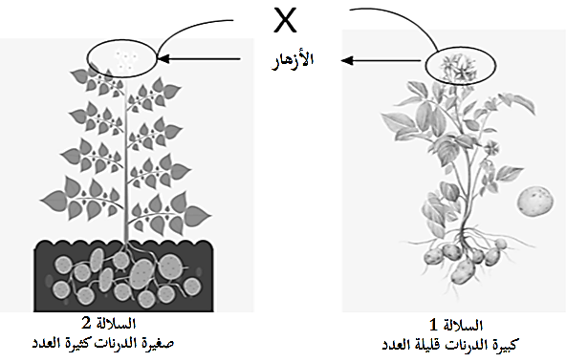
الوثيقة (1)
- ما الغاية التي يخطط لها الفلاح من وراء التهجين بين السلالتين؟
- أعطت نتائج التهجين المبينة في الوثيقة (1)سلالة جديدة من البطاطا كبيرة الدرنات قليلة العدد:
- قدم تفسيرا صبغيا لنتائج التصالب بين السلالتين مستعملا الحروف التالية: (كا، كـ) لصفة حجم الدرنات و (قا، ق) لصفة عدد الدرنات.
الجزء الثاني:
بأمل الوصول إلى مبتغاه الذي لم يتحقق بعد قام الفلاح بإجراء تصالب بين أفراد الجيل الأول، فكانت النتائج حسب جدول الوثيقة (2).
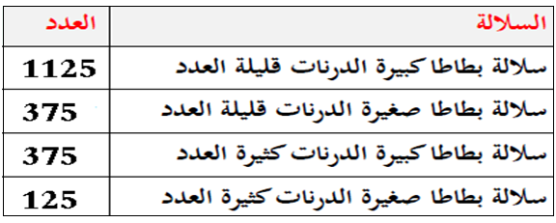
الوثيقة (2)
- أحسب نسبة كل نمط ظاهري لأفراد الجيل الثاني.
- قدم تفسيرا صبغيا للنتائج المحصل عليها.
- حدد النمط الوراثي المرغوب و المهم من الناحية الإقتصادية.
--------------------------------------------------------------------

الإجابة
الجزء الأول:
1- الغاية التي يخطط لها الفلاح من وراء التهجين بين السلالتين:
الحصول على السلالة المرغوبة (سلالة بطاطا كبيرة الدرنات كثيرة العدد).

2- تقدم التفسير الصبغي لنتائج الجيل الأول:
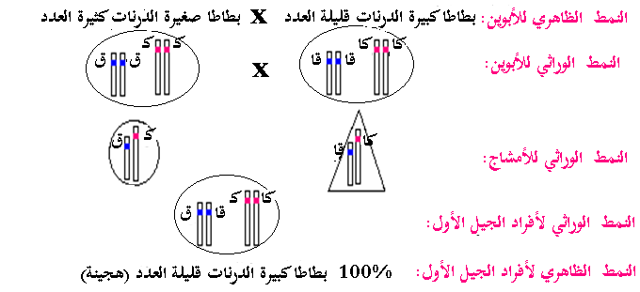

الجزء الثاني:
1- حساب نسبة كل نمط ظاهري لأفراد الجيل الثاني:
الأنماط الظاهرية لأفراد الجيل الثاني | النسبة
بطاطا كبيرة الدرنات قليلة العدد | (1125×100)/2000 = 56.25 %
بطاطا كبيرة الدرنات كثيرة العدد | (375×100)/2000 = 18.75%
بطاطا صغيرة الدرنات قليلة العدد | (375×100)/2000 = % 18.75
بطاطا صغيرة الدرنات كثيرة العدد | (125×100)/2000 = 06.25 %
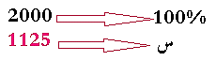

2- التفسير الصبغي للنتائج المحصل عليها (نتائج الجيل الثاني):
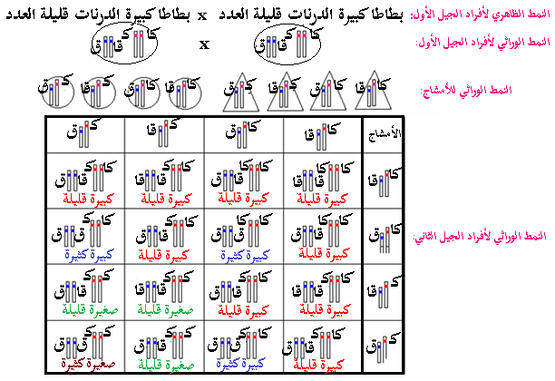
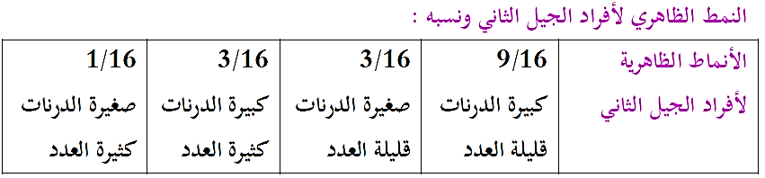

3- النمط الوراثي المرغوب والمُهم من الناحية الإقتصادية:
هو النمط الوراثي للفرد النقي (كا كا ق ق) المسؤول عن النمط الظاهري بطاطا كبيرة الدرنات كثيرة العدد.

